Ausflug nach Lačnov und Bachureň

Am 2. Dezember haben wir einen Ausflug nach Lačnov gemacht. Um 7.00 Uhr bin ich aufgestanden. Dann habe ich Frühstück gegessen und ich bin vor die Schule gegangen. Alle SchülerInnen haben neben der Schule gewartet. Um 8.30 Uhr bin ich in den Autobus eingestiegen und der Ausflug hat angefangen. Um 9:15 Uhr sind wir nach Lačnov gekommen. Das Wetter war nicht schön. Es war bewölkt mit dem Nebel und auf dem Straβe war der Raureif. Wir sind gerutscht und es war sehr komisch. Der Reiseführer hat gesagt, dass auf dem Gipfel Bachureň die Sonne scheint. Er hatte Recht. Lačnov war im Jahr 1300 gegründet. Dort haben über 200 Menschen gewohnt, aber jetzt wohnen dort nur 5 Menschen. Der Weg auf den Gipfel Bachureň hat 2 Stunden gedauert. Wir haben den ersten Schnee in diesem Winter gesehen. Auf dem Gipfel hat die Sonne gescheint und es war ganz warm. Bachureň liegt 1082 Meter über dem Meeresspiegel. Wir haben auch die Hohe Tatra gesehen und wir haben ins Buch des Erinnerungs eingeschrieben. Letzte Pause war im Volkshaus des Reiseführers. Der Ausflug war sehr gut.
Vielen Dank !
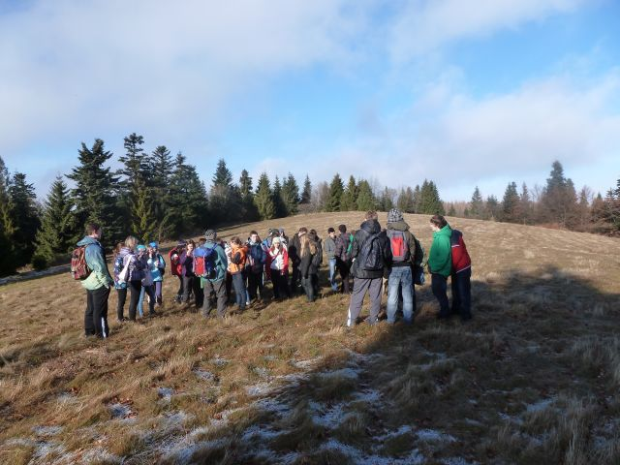 Auf dem Gipfel

